МУК «Моргаушская межпоселенческая центральная библиотека Моргаушского района»

Скорая юридическая
консультация

Выпуск 6
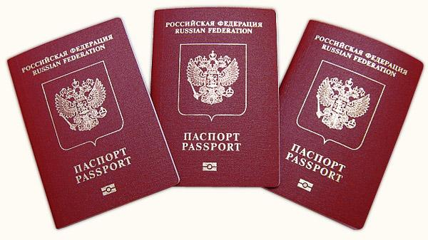

с. Моргауши
2010

Составитель: И. А. Николаева
Редактор: Т. Е. Королькова
Ответственный за выпуск: Т. В. Иванова

Оформление загранпаспорта / сост. И. А. Николаева. – Вып. 6 – Моргауши, 2009. – 4 с. – (Скорая юридическая консультация).

Кому предназначено
Физическим лицам
физическое лицо - гражданин Российской Федерации
физическое лицо - гражданин Российской Федерации, в случае лица не достигшего 18 летнего возраста - законный представитель (родитель, усыновитель, опекун, попечитель)

Перечень документов
Документы, прилагаемые к заявлению:
- Паспорт РФ;
- 4 черно-белые фотографии 35мм х45 мм (матовые);
- квитанция на сумму 200 рублей (госпошлина);
- квитанция на сумму 50 рублей (бланк паспорта)

- На детей в возрасте до 14 лет представляется копия свидетельства о рождении, вкладыш к свидетельству о рождении о принадлежности к гражданству РФ.

- На детей в возрасте 14-18 лет - заявление (от имени родителей), свидетельство о рождении, паспорт, 2 квитанции на сумму 200 и 50 рублей.

Результат предоставления услуги
Получение Паспорта гражданина Российской Федерации, удостоверяющего личность гражданина Российской Федерации за пределами территории Российской Федерации или временное ограничение права гражданина на выезд из Российской Федерации в виде отказа в выдаче заграничного паспорта (Во всех случаях временного ограниченияправа на выезд из Российской Федерации, предусмотренных статьей 15 Федерального закона от 15 августа 1996 г. N 114-ФЗ, федеральный орган исполнительной власти, уполномоченный на осуществление функций по контролю и надзору в сфере миграции, или его территориальный орган выдает гражданину Российской Федерации уведомление, в котором указываются основание и срок ограничения, дата ирегистрационный номер решения об ограничении, полное наименование и юридическийадрес организации, принявшей на себя ответственность за ограничение праваданного гражданина на выезд из Российской Федерации.)

Обжалование
Решения об ограничении права на выезд из Российской Федерации граждан, осведомленных о сведениях особой важности или совершенно секретных сведениях, отнесенных к государственной тайне, а также граждан, допущенных к таким сведениям до вступления в силу настоящего Федерального закона, обжалуются гражданами в Межведомственную комиссию, образуемую в порядке, установленном для создания межведомственных координационных и совещательных органов, образуемых федеральными органами исполнительной власти, которая обязана рассмотреть жалобу и дать ответ не позднее чем в трехмесячный срок. Отказ гражданину Российской Федерации в праве на выезд из Российской Федерации может быть обжалован в суд.

